# HTML（超文本标记语言）

## Web标准

### W3C：万维网联盟

html-------结构标准

css---------表现标准

js-----------行为标准

### 浏览器内核：渲染引擎

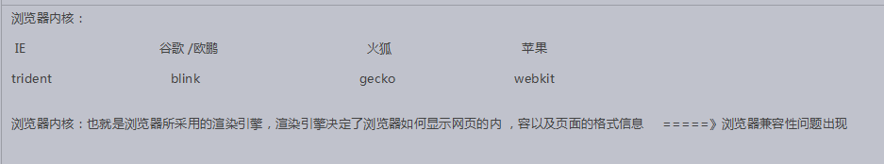

### url协议

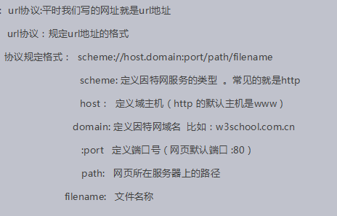

## 常用标签

### 文档主体

<!DOCTYPE html>

<html>

<head>

<title></title>

</head>

<body>

</body>

</html>

### 常见转义字符

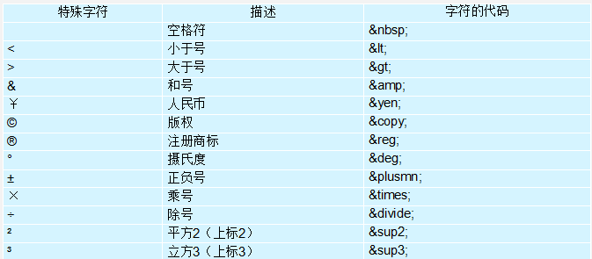

### 常见标签

#### body中的标签

img

<img src=”图片地址”alt=”图片未加载时的提示信息”/>

a

<a href=”链接地址”title=”鼠标放在链接的提示”

target=”_self(默认值,在当前页面打开)/_blank(在新页面打开)”/>

1. 优化的写法:

<head>

<meta charset=”utf-8”>

<base target=”_blank”>

</head>

2. 锚链接:

<div id=”div”>你好,我是顶部</div>

<a href=”#id”>返回顶部</a>

3. 简单的下载功能

a的href设置一个压缩文件就可以实现下载功能

4. 不跳转页面

<a href=”#”><a/>

列表

无序列表

<ul type=””>

<li></li>

<li></li>

<li></li>

</ul>

有序列表

<ol type=””start=”从第几个序号开始”>

<li></li>

<li></li>

<li></li>

</ol>

自定义列表

<dl>

<dt>自定义标题</dt>

<dd>列表项</dd>

<dd>列表项</dd>

</dl>

自动滚动效果及背景音乐

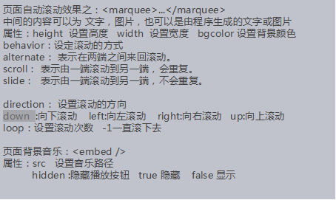

表格: th标题 /td内容

<table>

<caption><h3>表名</h3></caption>

<tr>

<th>标题1</th>

<th>标题2</th>

</tr>

<tr>

<td>内容1</td>

<td>内容2</td>

</tr>

</table>

相关属性:

border: 设置表格边框

width: 设置表格宽度

height: 设置高度

cellspacing： 设置单元格之间的距离

cellpadding：文字距离单元格边框的距离

bgcolor="red" 设置背景颜色

align=center|left| right 给td或者tr设置让文字居中

table 设置表格居中

相关设置:

colspan 横向合并

rowspan 纵向合并

form表单

<form acton=””method=”get/post”>

<!--文本框-->

<input type=”text”/>

<!--密码框-->

<input type=”password”/>

<!--单选框-->

<input type=”radio”name=”sex”checked=”checked”>男

<input type=”radio”name=”sex”>女

<!--多选框-->

<input type=”checkbox”name=”hobbit”

checked=”checked”>篮球

<input type=”checkbox”name=”hobbit”>羽毛球

<!--下拉列表-->

<select multiple="multiple">

<!--multiply:实现多选-->

<option>北京</option>

<option selected="selected">上海</option>

<option>广州</option>

</select>

<!--多行文本输入框-->

<textarea></textarea>

<!--图片上传-->

<input type=”file”>

<!--提交\重置按钮-->

<input type=”submit”value=”提交”>

<input type=”reset”value=”重置”>

<input type="image" src="" />(图片按钮也可以表单提交)

</form>

1. method:

Get数据提交：

通过地址栏的方式进行数据提交，将用户输入的信息显出来

Get提交安全性差

Post提交：

数据通过后台进行提交，不会将用户信息显示出来

Post提交安全性比较好

2. input输入框属性:

maxlength： 设置文本输入框最多能输多少字符

readonly="readonly" 设置文本输入框为只读（只能读不能编辑）

disabled="disabled” 控件属于非激活的状态

name="username" 给输入框设置名称

Value=”” 设置或者显示输入的值

placeholder="" 输入框显示文本

3. 表单分组控件

<fieldset>

<legend>分组标题</legend>

</fieldset>

4. 其他控件

<input type=”url/email/date/time/number/range”/>

#### head中的标签

<head>

<!-- 编码-->

<meta charset=”utf-8/ASCII/ASCI/unicode/gbk/gb2312”/>

<!--描述-->

<meta name=”keywords”contents=””/>

<meta name=”description”contents=””/>

<!--a链接设置-->

<base target=”_blank”>

<!--网页重定向 -->

<meta http-equiv=”refresh”

content=”5;url=http://www.baidu.com”/>

<!--每隔多少秒重定向-->

<!-- 设置网页图标-->

<link rel=”icon”href=”index.ico”/>

<!-- 引入外部样式表 -->

<link rel=”stylesheet”href=”style.css”/>

<title></title>

</head>

## 编程规范

### 标签语义化

什么样的标签干什么样的事

### 要求

让网页裸奔（css样式去掉），结构依然清楚。

### 做法

* 尽可能少的使用无语义的标签div和span；网页布局。
* 在语义不明显时，既可以使用div或者p时，尽量用有语义的标签
* 不要使用纯样式标签，如：b、font、u等，改用css设置
* 需要强调的文本，可以包含在strong或者em标签中strong默认样式是加粗（不要用b），em是斜体（不用i）